**Перечень рисков проекта**

1. Нехватка времени на реализацию этапа(-ов) (организационный)

Фактически этап завершается позже, чем было запланировано. Из-за этого проект будет завершён позже, чем должен. Влияет на сроки.

Вероятность: 2.

Степень воздействия: 2.

Близость: 2.

Ранг: 4.

Способ решения: увеличить время в плане для выполнения этапа, разбить этапы на подэтапы, дать работы большему количеству сотрудников.

1. Несоответствие оборудования для выполнения задачи (технический)

Оборудование разработчиков не подходит для разработки проекта или устарело. Из-за этого становится невозможной работа над проектом. Влияет на стоимость.

Вероятность: 1.

Степень воздействия: 3.

Близость: 1.

Ранг: 7.

Способ решения: установить соответсвующее проекту оборудование ил найти другие, подходящие, варианты программного обеспечения.

1. Нехватка бюджета (управление проектом)

Невозможность купить подходящее программное обеспечение, низкие зарплаты. Из-за этого тормозится разработка, у сотрудников падает желание работать. Влияет на содержание.

Вероятность: 2.

Степень воздействия: 3.

Близость: 2.

Ранг: 6.

Способ решения: провести перераспределение бюджета, снизить траты на вторичные цели.

1. Непонимание предметной области (организационный)

Сотрудники плохо ориентируются в предметной области. Из-за этого становится невозможной качественная разработка проекта. Влияет на качество.

Вероятность: 1.

Степень воздействия: 2.

Близость: 1.

Ранг: 6.

Способ решения: увеличить время для изучения предметной области, найти специалистов.

1. Изменение требований со стороны заказчика (внешний)

Заказчик не удовлетворён проделанной работой и требует изменений. В итоге, необходимо исправлять или выполнять заново некоторые этапы. Влияет на сроки.

Вероятность: 1.

Степень воздействия: 2.

Близость: 1.

Ранг: 3.

Способ решения: максимально подробно обсудить требования с заказчиком, чтобы исключить большие изменения в проекте.

**Прототип проекта**

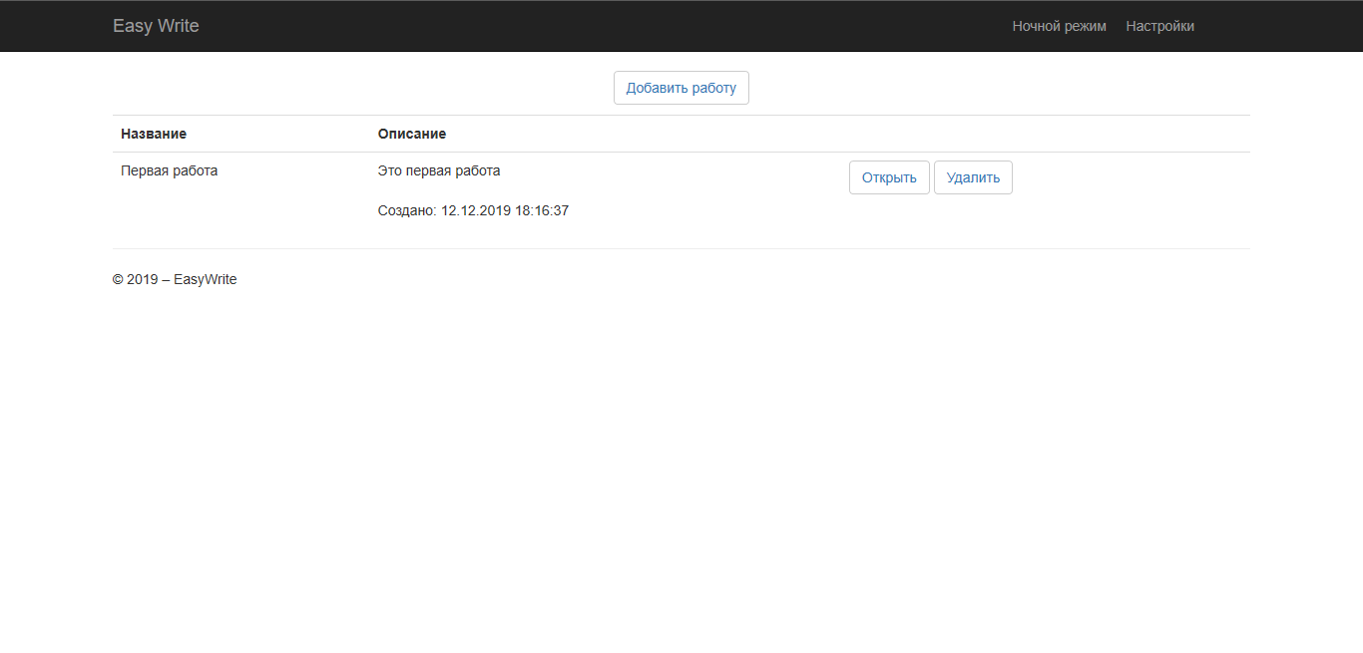

Рис. 1. Список работ

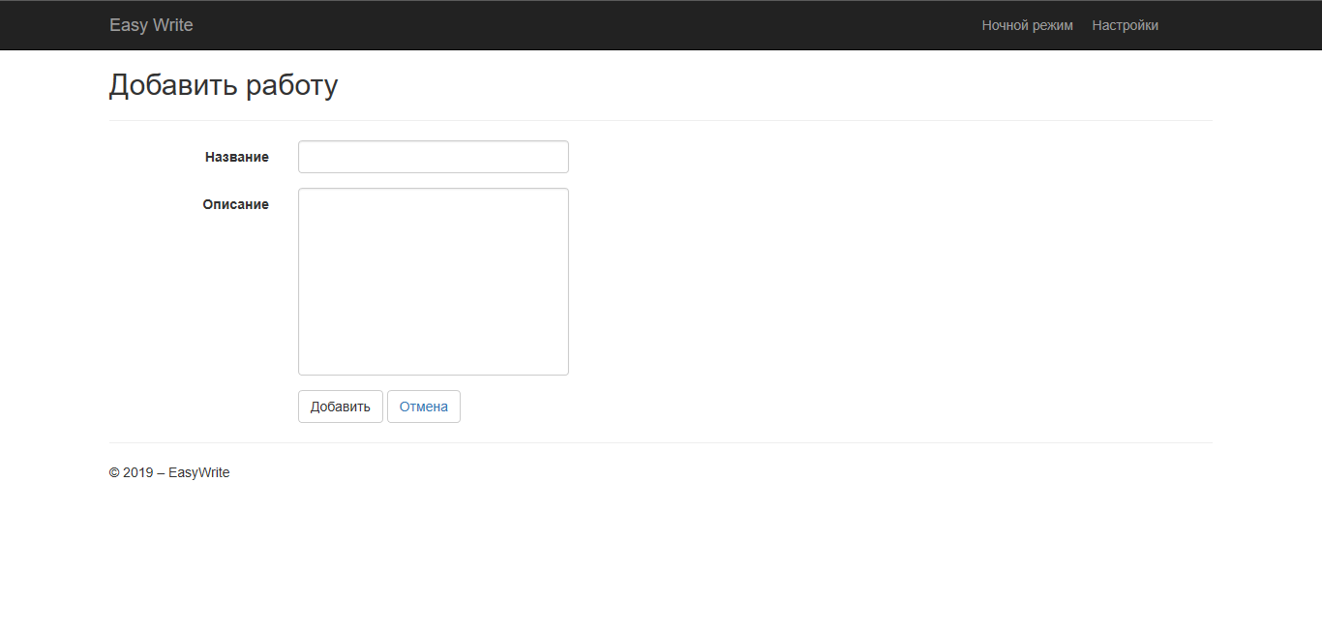

Рис. 2. Добавление работы

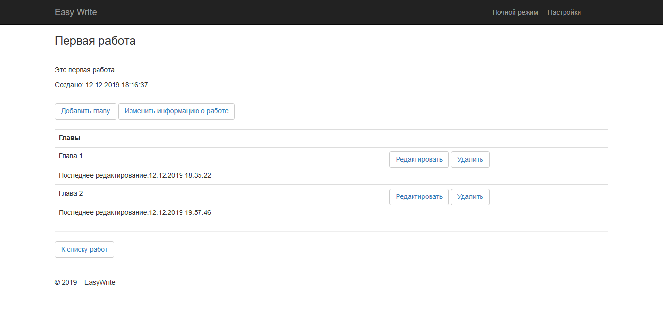

Рис. 3. Список глав в работе

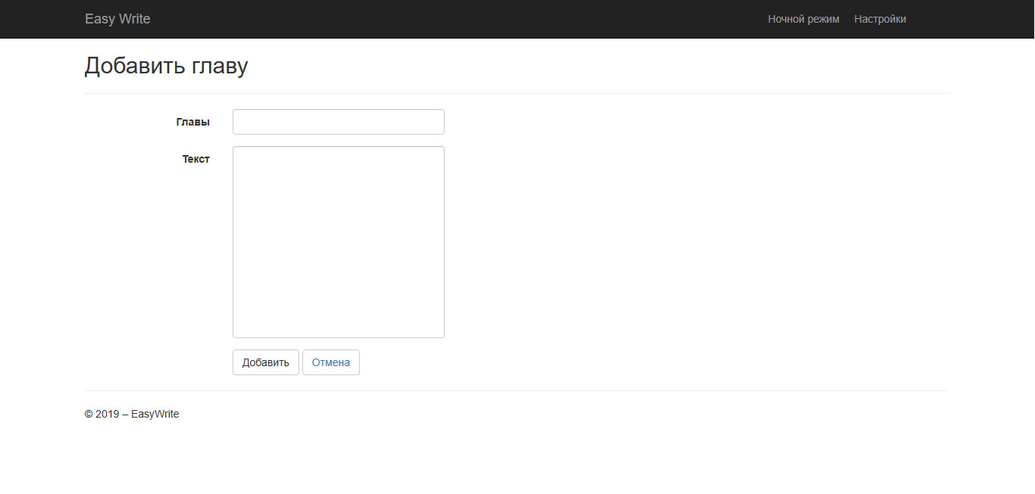

Рис. 4. Добавление главы к работе

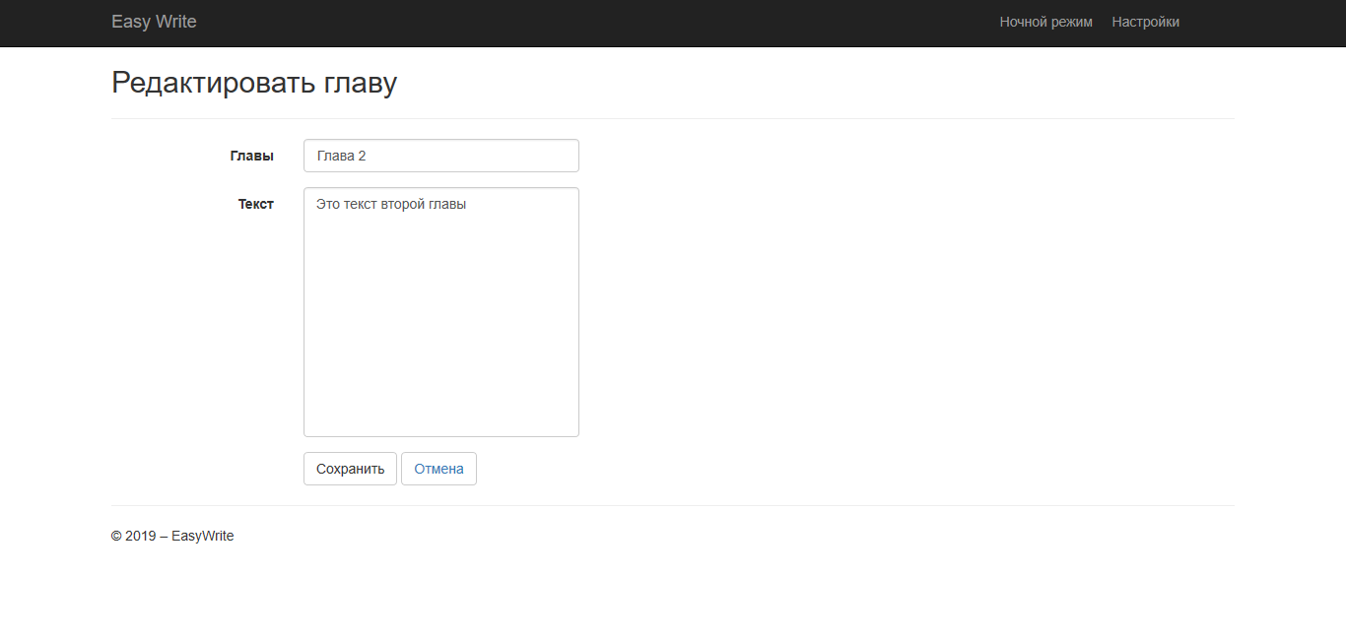

Рис. 5. Редактирование главы